**第四单元过关检测卷**

一、填空。(每空1分，共14分)

1．0.586是由(　　)个0.1、(　　)个0.01和(　　)个0.001组成的。

2．一个数的百位、个位、十分位、千分位上都是最大的一位数，其 他各个数位上都是0，这个数是(　　　　)。

3．把0.5改写成用百分之一作计数单位的数是(　　　)。

4．蜂鸟是世界上最小的鸟，身长约5 cm，合(　　)m；体重仅2 g左 右，合(　　)kg。

5．一个三位小数，保留两位小数后的近似数是7.00，这个小数最大 是(　　　)，最小是(　　　)。

6．在中填上适当的小数。

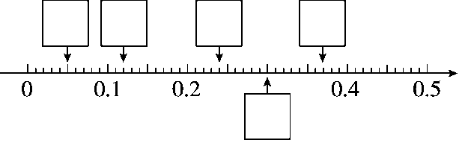

二、选择。(每题3分，共15分)

1．百分位是小数点右边第(　　)位。

A．二　　　 B．三　　　 C．一

2．下面各数中，要读出两个“零”的数是(　　)。

A．2.10008 B．210.008 C．2100.08

3．在下列小数中，去掉“0”而大小不变的小数是(　　)。

A．5.830 B．0.006 C．7.08

4．把9先缩小到它的，再扩大到新数的100倍，结果是原来的(　　) 倍。

A．100 B．1000 C．10

5．把499630000改写成用“亿”作单位的数并精确到百分位是(　　)。

A．4.99亿 B．5.0亿 C．5.00亿

三、判断。(每题1分，共6分)

1．30.30读作三十点三十。 (　　)

2．1.32 m＝0.0132 cm (　　)

3．最大的一位小数是0.9。 (　　)

4．大于5.6小于6的小数有3个。 (　　)

5．3.007保留一位小数是3。 (　　)

6．845600＝8.46万 (　　)

四、单位换算。(6分)

3840 kg＝(　　　) t

15元3角＝(　　　)元

260 g＝(　　　)kg

9角7分＝(　　　)元

870 m＝(　　　)km

580 dm2＝(　　　)m2

五、计算。(6分)

8.5×10＝　　　　　 6.013×100＝

2.09×1000＝ 9÷1000＝

63÷10＝ 0.9÷100＝

30.9÷100＝ 0.889×100＝

0.52×100＝ 2.007×1000＝

1000×0.18＝ 24.93÷10＝

六、按要求求下面各数的近似数。(每题4分，共8分)

1．精确到十分位。

63.584≈ 600.49≈

9.87≈ 9.99≈

2．精确到百分位。

0.0458≈ 9.775≈

3.546≈ 9.099≈

七、下面是我国五大名山的高度：

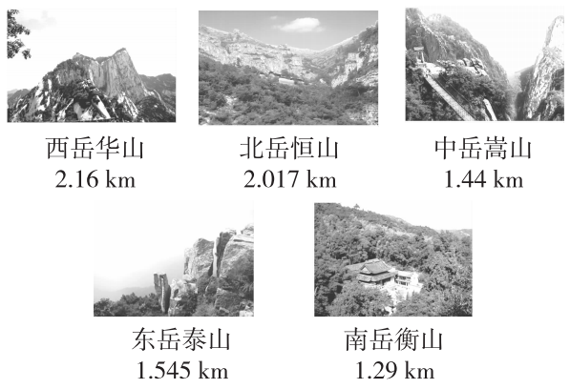

请按照从高到低的顺序把这些数据排一排。(6分)

____________________________________________________

八、按要求改写表格中的数。(6分)

|  |  |  |
| --- | --- | --- |
|  | 改写成用“万”作单位的数 | 改写成用“亿”作单位的数 |
| 14000 |  |  |
| 300600 |  |  |
| 207060 |  |  |

九、解决问题。(6题6分，7题7分，其余每题4分，共33分)

1．100 kg小麦可磨面粉70 kg，平均每千克小麦可磨面粉多少千克？ 1 t小麦可磨面粉多少千克？

2．在学校运动会上，两名同学同时参加了掷铅球和100 m短跑两个 项目，成绩如下。

|  |  |  |
| --- | --- | --- |
| 项目 | 掷铅球 | 100 m短跑 |
| 王亮 | 7.65 m | 16.8秒 |
| 张大宏 | 7.63 m | 16.5秒 |

(1)两个人谁铅球掷得远？

(2)两个人谁跑得快？

3．何龙每分钟走25 m，他1小时40分可以走多少米？合多少千米？

4．一种糖水，每10 kg糖水中含糖0.35 kg。照这样计算，1 t糖水中 含糖多少千克？

5．一块正方形地的边长缩小到原来的百分之一后，画在图纸上的面 积是40 cm2。这块正方形地的面积是多少平方米？

6．用数字5、2、4、0和小数点按要求写出下面各小数(每个数字只 能用一次，每题写出一个)。

(1)大于5而小数部分是三位的小数。

(2)小于1而小数部分是三位的小数。

(3)0不读出来而小数部分是两位的小数。

7．公园的长方形健身场的长和宽分别缩小到原数的后，如下图所 示。

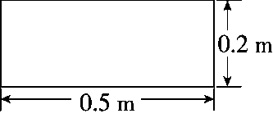

(1)请算出这个健身场的实际长和宽。

(2)它的实际占地面积是多少平方米？

**答案**

一、1．5　8　6　2．909.909

3．0.50　4．0.05　0.002　5．7.004　6.995

6．0.05　0.12　0.24　0.3　0.37

二、1．A　2．B　3．A　4．C　5．C

三、1．×　2．×　3．×　4．×　5．×　6．×

四、3.84　15.3　0.26　0.97　0.87　5.8

五、85　601.3　2090　0.009　6.3　0.009

0.309　88.9　52　2007　180　2.493

六、1．63.6　600.5　9.9　10.0

2．0.05　9.78　3.55　9.10

七、2.16 km＞2.017 km＞1.545 km＞1.44 km＞1.29 km

八、1.4万　0.00014亿　30.06万　0.003006亿

20.706万　0.0020706亿

九、1．70÷100＝0.7(kg)　0.7×1000＝700(kg)

答：平均每千克小麦可磨面粉0.7 kg。1 t小麦可磨面粉700 kg。

2．(1)王亮掷得远。　(2)张大宏跑得快。

3．1小时40分＝100分

25×100＝2500(m)＝2.5(km)

答：他1小时40分可以走2500 m，合2.5 km。

4．0.35÷10＝0.035(kg)　0.035×1000＝35(kg)

答：1 t糖水中含糖35 kg。

5．40×10000＝400000(cm2)＝40(m2)

答：这块正方形地的面积是40 m2。

6．(1)5.204　(2)0.245　(3)50.24(答案不唯一)

7．(1)0.2×100＝20(m)　0.5×100＝50(m)

答：实际长是50 m，宽是20 m。

(2)20×50＝1000(m2)

答：它的实际占地面积是1000 m2。